ОБРАЗОВАНИЕ ТОКОВОЙ ОБОЛОЧКИ И ЕЕ КОНФИГУРАЦИЯ ПРИ РАБОТЕ ПЛАЗМЕННОГО ФОКУСА НА ДЕЙТЕРИИ И С ЗАМЕЩАЮЩИМИ ДОБАВКАМИ ИНЕРТНЫХ ГАЗОВ *)
¹Лотоцкий А.П., ¹Грабовский Е.В., ¹Ефремов Н.И., ¹Крылов М.К., ¹Панфилов Д.Г., ¹Серяков А.Г., ¹Николашин А.А., ¹Лаухин Я.Н., ²Лукин В.В.
¹АО ГНЦ РФ ТРИНИТИ, lototsky@triniti.ru,
²ИПМ им. М.В. Келдыша
Для решения основной поставленной задачи - разработке ПФ-установки с разрядными токами более 2-3 МА - ранее рассмотрена схема с тяжелой токовой плазменной оболочкой (ТПО), обжимающей инжектируемую дейтериевую струю. Её принципиальная работоспособность показана в работах [1, 2] на макете (600 кА) с начальной гелиевой ТПО. В этих экспериментах проявились особенности образования ТПО, некоторые из которых, как например повышение однородности аксиального распределения тока, известны [3], а с другими (задержка развития разряда) пришлось бороться различными способами. Проведенная обработка магнитозондовых измерений показывает существенное изменение формы ТПО в процессе ее ускорения в межэлектродном зазоре [1]. Изменение конфигурации может в значительной степени сказываться на динамике финального процесса кумуляции, размерах пинчевого образования и эффективности обжатия дейтериевой струи. Проведены эксперименты при работе ПФ с изменением величины массовой добавки к дейтерию инертных газов аргона и ксенона с регистрацией нейтронного выхода.
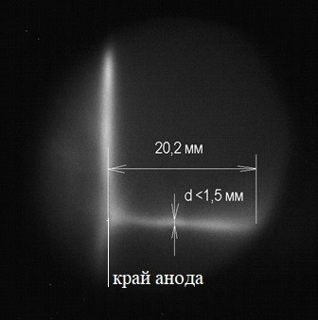
По движению вторичной токовой оболочки, образующейся при пробое по изолятору в момент особенности тока, оценивается плотность остаточного газа за фронтом ТПО и прозрачность собственно ТПО, что важно для эффективного сжатия дейтерия. Проведен ряд съёмок (см. рисунок) пинчевого разряда с помощью быстродействующего ЭОПа (50 нс) и получены спектрограммы, показывающие поглощение континуума пинчевой плазмы в спектральных линиях газа ТПО обжимающей оболочки. Разрабатывается подход к численному моделированию задачи прохождения токового фронта через границу раздела двух газов на этапе кумуляции пинча.

Литература
- Грабовский Е.В. и др. ВАНТ, 2022, том 45, с. 119-134.
- Галанин М.П. и др. Физика плазмы, 2022, том 48, №11, с.1046-1050.
- Вихрев В.В., Брагинский С.И. Вопросы теории плазмы. М., Атомиздат, 1980, том 10 с. 243-312.

*) DOI – тезисы на английском

